Zo verberg je de uitslag van de oudervragenlijst

1. Klik met de rechtermuisknop op het tabblad ‘resultaten oudergesprek’.
2. Klik vervolgens op ‘Verbergen’
3. Het tabblad zie je niet meer.

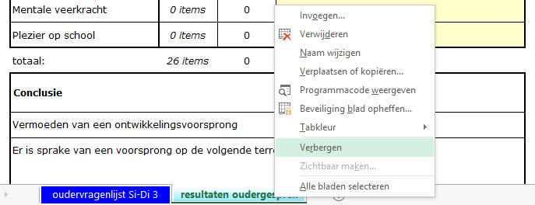

Zo maak je het tabblad weer zichtbaar

1. Klik met de rechtermuisknop op het tabblad ‘oudervragenlijst Si-Di 3
2. Klik vervolgens op ‘Zichtbaar maken’.

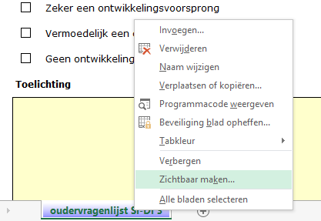
3. Het volgende venster komt in beeld:
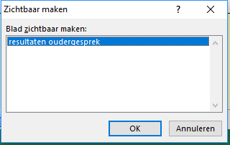
4. Klik op OK.
5. Het tabblad zie je weer.

